План работы ШМО классных руководителей на 2023-2024 учебный год.
«Классное руководство –
это не обязанность,это бесконечное творчество»

Тема ШМО классных руководителей:

«Профессиональная мобильность классного руководителя, как условие эффективности воспитания и развития конкурентоспособной личности»

Цель:
Совершенствование форм и методов воспитания через повышение педагогического мастерства классных руководителей.

Задачи:
- Оказание помощи классному руководителю в совершенствовании форм и методов организации воспитательной работы класса.
- Формирование у классных руководителей теоретической и практической базы для моделирования системы воспитания в классе.
- Усиление влияния школы на социализацию личности школьника, его адаптации к современным экономическим условиям, самоопределение в будущей профессии.
- Организация условий здоровьесбережения для успешного обучения и воспитания учащихся. 5.Изучение и обобщение интересного опыта работы классного руководителя.

Предполагаемый результат:
Повышение методической культуры классных руководителей и, как следствие, повышение уровня воспитанности учащихся.

Формы методической работы:
методические сессии; дидактические трибуны; методические студии; тренинги; обзор идей личностного развития ребенка; деловые игры; практикумы, семинары; методические конференции; мастер-класс; "мозговой штурм»; экспресс-

анкеты. совещания, семинары, круглые столы, творческие отчёты классных руководителей; открытые классные часы и мероприятия; доклады, сообщения, презентации; изучение и обсуждение документов и передового педагогического опыта, тиражирование собственного опыта организации воспитательного процесса в СМИ печатных изданиях.

Контроль.
Контроль за деятельностью ШМО осуществляется директором школы, его заместителем по воспитательной работе в соответствии с планами методической работы школы и внутришкольного контроля, утверждаемым директором школы.

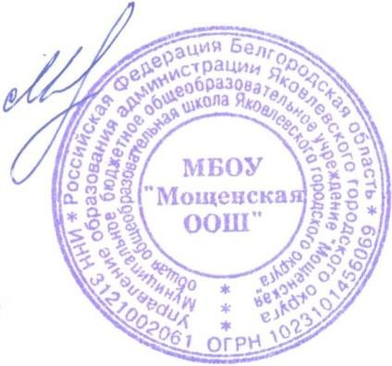
Рассмотрено на заседании Согласовано « Утверждаю»
МО классных руководителей Заместитель директора школы Директор МБОУ «Мощёнская ООШ»
Протокол №1от _Емельянова И.С. _Минаев Е.С.
29.08.2023 г. 29.08.2023 г. Приказ №202/2 от 30.08.2023 г.

План работы
Школьного методического объединения классных руководителей МБОУ «Мощенская ООШ» на 2023 – 2024 учебный год.

Сроки | Форма проведения | Темы | Ответственный
август | Заседание ШМО | Тема: «Организация работы классных руководителей на 2023 -2024 учебный год»  Цель: - Обеспечение нормативно- методического сопровождения воспитательного процесса.  Вопросы для обсуждения:  - Анализ работы ШМО классных руководителей за 2022-2023 учебный год.  - Планирование работы ШМО классных руководителей на 2023-2024 уч. год в | Руководитель ШМО классных руководителей Горовая К.Ю.  Зам. директора Воронова О.Н.

соответствии с воспитательным планом работы школы.
3.Составление графика открытых классных мероприятий.
сентябрь | Заседание ШМО | - Методические рекомендации по организации деятельности классного руководителя.  - Организация внеурочной деятельности обучающихся.  - Рассмотрение нормативно-правовой документации и должностных инструкций о классном руководстве. | Руководитель ШМО классных руководителей Горовая К.Ю.  Зам. директора Классные руководители.
ноябрь | Заседание ШМО | Особенности психофизического развития детей на разных ступенях развития.  Профилактика девиантного поведения подростков.  - Особенности психофизического развития детей 10-14 лет.  - Причины и мотивы девиантного и суицидального поведения подростков.  - Функциональные обязанности классного | Руководитель ШМО классных руководителей  Зам. директора  Классные руководители

 |  | руководителя с учетом требований профессионального стандарта «Педагог».
январь | Заседание ШМО | Тема:  «Современные формы работы с родителями».  Вопросы для обсуждения:  - Правила профессионального такта в работе с родителями учащихся.  - Индивидуальная работа с семьями обучающихся.  - Воспитание культурных навыков учащихся силами семьи и школы.  - Психологические методы и приемы взаимодействия классных руководителей с родителями «группы риска». | Зам. директора  Руководитель ШМО классных руководителей
май | Заседание ШМО | Тема:  Итоговое заседание  - Анализ ВР. Анализ деятельности классных руководителей.  - Реализация планов воспитательной работы.  - Составление перспективного плана работы ШМО классных руководителей на новый 2023  – 2024 учебный год. | РуководительШМО классных руководителей Горовая К.Ю.  Зам. директора Классные руководители

